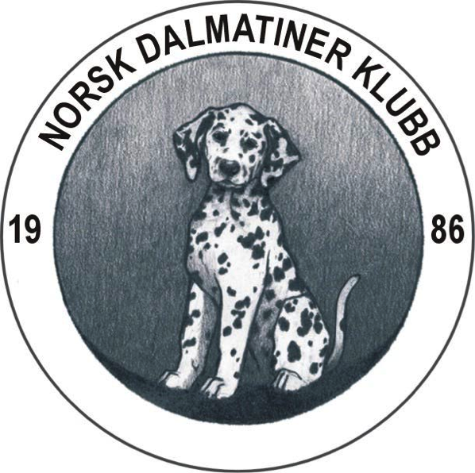
NORSK DALMATINER KLUBB

Årsmøteprotokoll
04.06.16

Åpner: Unni Hennum Bergill

Årsmøtet i Norsk Dalmatiner Klubb ble avholdt den 4. juni 2016 kl. 15.30 på
Travkroa, Rosenkrantzgate 355, Drammen.

Tilstede: 17 stemmeberettiget medlemmer.

- Godkjenning av innkalling og saksliste
Årsmøte dato ble kunngjort i DA-nytt nr. 4 2015, innkalling og saksliste fulgte utsending av DA-nytt nr.1 2016. Innkalling og saksliste ble enstemmig vedtatt uten endringer.

- Valg av møteleder
Tyge Greibrokk ble valgt som møteleder.

- Valg av referenter
Eva Brakstad og Gunhild Figenschau ble valgt som referenter.

- Valg av referatunderskrivere
Shona Nedungadi og Gerd Eriksen ble valgt til å underskrive protokollen.

- Valg av tellekorps
Shona Nedungadi og Martine Guttormsen ble valgt til tellekorps.

- Årsrapport 2015
Årsrapporten 2015 ble gjennomgått ved styrets leder Unni Hennum Bergill. Det var ingen bemerkninger til denne fra Årsmøte.
Vedtak: Årsrapport 2015 godkjent.

- Regnskap 2015
Regnskapet har i år et underskudd på 3 687,-. Det er fortsatt problematisk med distriktenes regnskap og styret ønsker å få bedre oversikt over regnskapene.

Revisor anbefalte at regnskapet ble godkjent av Årsmøte og leverte signert revisjonsberetning.
Vedtak: Regnskap 2015 godkjent.

- Kontingent
Styrets innstilling: Ingen økning av kontingenten.
Vedtak: Ingen økning av kontingenten.

- Budsjett og handlingsplan 2016 og 2017
- Gratis medlemskap
for nye valpekjøpere ble foreslått som et godt tiltak for å få flere medlemmer til klubben

Årsmøtet hadde ingen ytterligere bemerkninger til handlingsplanen og budsjett.
Vedtak: Budsjett og handlingsplan for 2016 og 2017 godkjent.

- Innkomne saker
Ingen innkomne saker

- Valg

Det var 17 stemmeberettiget tilstede og 0 godkjent forhåndsstemme.

Vedtak: Valgkomiteens forslag til nytt styre:

Styret:
Leder, valgt for 2 år: Heidi Price
Nestleder, valgt for 1 år:
Kasserer, valgt for 1 år: Siv Merete Kindlistuen
Sekretær, ikke på valg: June Haug

Styremedlem, valgt for 2 år: Martine Guttormsen
Styremedlem, valgt for 2 år: Nina Hedvig Eriksen
Styremedlem, valgt for 2 år: Siri Follhaug
Styremedlem, ikke på valg: Anne Christin Aune

Varamedlem, valgt for 1 år: Jonny Moldestad
Varamedlem, valgt for 1 år: Line C. Altberg

Revisor, valgt for 2 år: Margrete Engzelius
Vararevisor, ikke på valg: Aase Jacobsen

Valgkomite:
Leder, ikke på valg: Åsa Fagerlund
Medlem, ikke på valg: Ann Kristin Diskerud
Medlem, valgt for 2 år: Erika Sparre Holm
Varamedlem, valgt for 1 år: May Tone Vækre

Protokollen er ført av Gunhild Figenschau.

Referent: Gunhild Figenschau Referent: Eva Brakstad

Godkjent av: Gerd Eriksen Godkjent av: Shona Nedungadi

